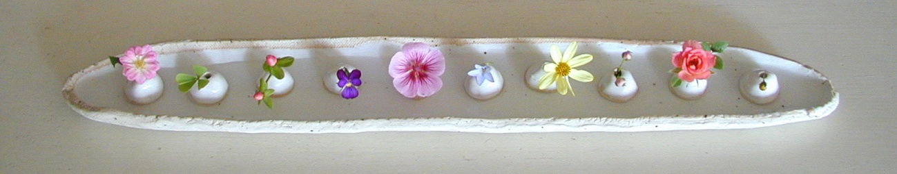
新月から始めるフラワーエッセンス
新月には願い事をしたり何かを始めるのに 最適なエネルギーがあると言われています。 新月に合わせてブレンドしたハーブティーとロースイーツを頂きながら、ご自分にぴったりのフラワーエッセンスボトルを一緒に作りませんか？
今回のテーマは「ハートチャクラを開きましょう」です。
ハートチャクラを開いて素敵な２０１２年をスタートさせましょう！

日時: 1月23日（月）10時半～12時
場所: pure food &Café heureuse vie(ウールヴィー)
大通西25丁目１－２ハートランド円山ビル５F
料金: 3300円（材料費、ハーブティー、ロースイーツ込み）
ご予約＆お問い合わせ：011－213－8678（ウールヴィー）
011－699－5289（ホメオパシーセンター大通西17）
講師: 竹内 久恵（ホメオパシーセンター大通西17主宰：フィンドホーンフラワーエッセンスプラクティショナー・JPHMA、HMA認定ホメオパス・アニマルホメオパス）
フィンドホーン・フラワーエッセンスについて・・世界でも最も有名なスピリチュアル・コミュニティーの一つであるフィンドホーン（スコットランド）で作られているエッセンスです。このエッセンスはスピリチュアリティが非常に高く、とても優しいエネルギーに満ちて溢れている素敵なエッセンスです。

ローフードとは・・４８℃以下で調理する料理法で、食べ物に含まれる酵素を身体に取り込む事を目的としています。 若返りの食事法と言われ、ハリウッド女優なども取り入れている食事法です。

